阿克曼函數
解題說明:
要求先使用遞迴函數來計算阿克曼函數，然後再寫一個非遞迴的版本來實現相同的計算。

Algorithm design and programing:

遞迴版本:
主程式
1. 讀取輸入的 m 和 n，如果輸入 Ctrl+Z 以結束程式，否則一直執行while迴圈
2. 進入 while 迴圈，不斷讀取 m 和 n，然後呼叫函數 A 來計算阿克曼函數
3. 輸出 A 函數的計算結果

副程式 函數A (m，n)
1. 如果等於0，則回傳 n + 1
2. 如果m大於0且n等於0，則呼叫A(m - 1， 1)遞迴
3. 如果m大於0且n大於0，則呼叫 A(m - 1,，A(m， n - 1))遞迴
code：
#include<iostream>
using namespace std;
long long unsigned int A(long long unsigned int m, long long unsigned int n)// 阿克曼函數副程式
{
if (m == 0)
return n + 1; //當 m 是0時 回傳 n + 1
if (m > 0 && n == 0)
return A(m - 1, 1); //當m大於0 & n等於0時 回傳 A(m - 1, 1)
if (m > 0 && n > 0)
return A(m - 1, A(m, n - 1)); //當m大於0 & n也大於0時 回傳A(m - 1, A(m, n - 1))
}

int main()
{
long long unsigned int m, n;
cout << "請輸入 m 和 n（輸入Ctrl鍵+Z結束）: ";
while (cin >> m >> n)
{
cout << "A(" << m << "," << n << ") = " << A(m, n) << endl;// 使用阿克曼函數計算然後輸出結果
cout << "請輸入 m 和 n（輸入Ctrl鍵+Z結束）: ";
}
return 0;
}
非遞迴版本:
主程式
1. 讀取輸入的 m 和 n，如果輸入 Ctrl+Z 以結束程式，否則一直執行while迴圈
2. 進入 while 迴圈，不斷讀取 m 和 n，然後呼叫函數 A 來計算阿克曼函數
3. 輸出 A 函數的計算結果

副程式: 函數A (m，n)
1. 使用swich，根據m值為何使用的程式碼
2. int一個變數res為2，用於計算2^(n+3)的部分
3. 如果m為0，則輸出n+1
4. 如果m為1，則輸出n + 2
5. 如果m為2，則輸出2 * (n + 3) - 3
6. 如果m為3，則輸出 2^(n+3) -3的值並回傳結果
7. 如果m為4，如果n是0輸出13，如果n是1輸出65533，如果n>1則輸出n值輸入過大
8. 如果m值大於4之間，輸出m值過大

code：
#include <iostream>
using namespace std;

void A(long long unsigned int m, long long unsigned int n) {
long long unsigned int res = 2;//計算2^(n+3)的初始值
switch (m)
{
case 0:
cout << "A(" << m << "，" << n << ") =" << n + 1 << endl;//A(0, n) 的計算結果
break;
case 1:
cout << "A(" << m << "，" << n << ") =" << n + 2 << endl;//A(1, n) 的計算結果
break;
case 2:
cout << "A(" << m << "，" << n << ") =" << 2 * (n + 3) - 3 << endl;//A(2, n) 的計算結果
break;
case 3:
for (int i = 1; i < (n + 3); i++)
{
res *= 2;//計算2^(n+3)
}
cout << "A(" << m << "，" << n << ") =" << res - 3 << endl;//A(3, n)的計算結果
break;
case 4:
if (n == 1)
{
cout << "A(" << m << "，" << n << ") =" << "65533" << endl;//A(4, 1) 的計算結果
}
else if (n == 0)
{
cout << "A(" << m << "，" << n << ") =" << "13" << endl;//A(4, 0) 的計算結果
}
else
{
cout << "n值輸入過大，無法計算" << endl;//n 值過大，無法計算
return;
}
break;
default:
cout << "m值輸入過大，無法計算" << endl;//m 值過大，無法計算
return;
break;
}
}
int main()
{
long long unsigned int m, n;
cout << "請輸入 m 和 n（輸入Ctrl鍵+Z結束）: ";
while (cin >> m >> n)
{
A(m, n); // 用阿克曼函數計算然後cout出結果
cout << "請輸入 m 和 n（輸入Ctrl鍵+Z結束）: ";
}
return 0;
}

效能分析:
- 遞迴版本:
*時間複雜度:
當m=0時 時間複雜度是O(1)因為它直接回傳n+1。
當m>0且n=0時 會呼叫A(m-1,1) 時間複雜度為 O(m)。
當m<0且 n<0時 會呼叫A(m,n-1) & A(m-1,A(m,n-1)) 時間複雜度為O(2^{m+n})。
程式的主要時間複雜度為O(2^{m+n})。
*空間複雜度
因為阿克曼函數的遞迴，所以空間複雜度為O(m+n)
- 非遞迴版本:
*時間複雜度:
在函數A中switch的每一個case時間複雜度都是O(1)。
除了case 3的for迴圈，因此時間複雜度為O(n)，因此副程式A的時間複雜度取決於O(n)。
*空間複雜度:
函式A跟主程式中所使用的變量不隨輸入影響，因此空間複雜度為O(1)。
 | 時間複雜度 | 空間複雜度
遞迴 | O(2^{m+n}) | O(m+n)
非遞迴 | O(n) | O(1)
測試驗證:
- 遞迴
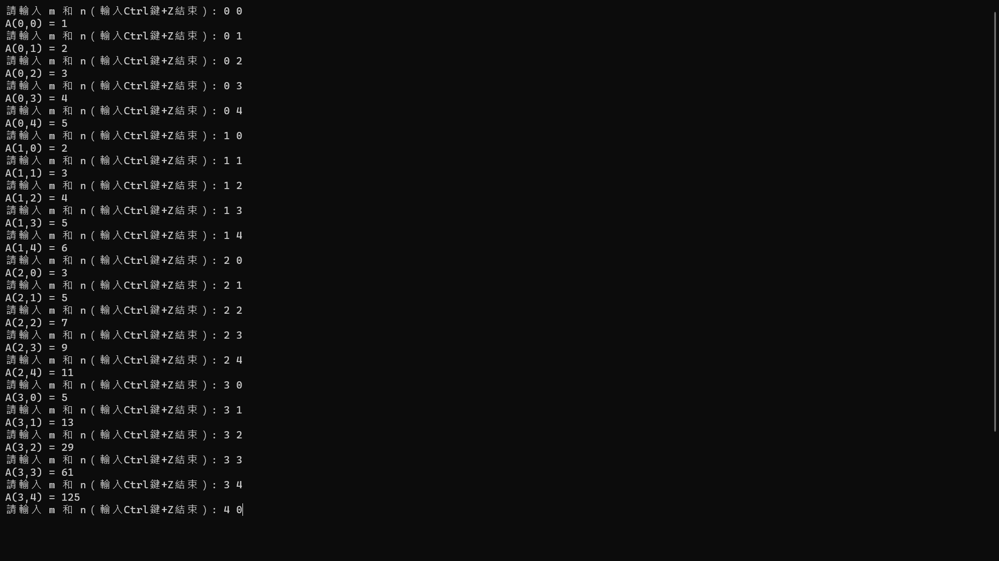
- 非遞迴
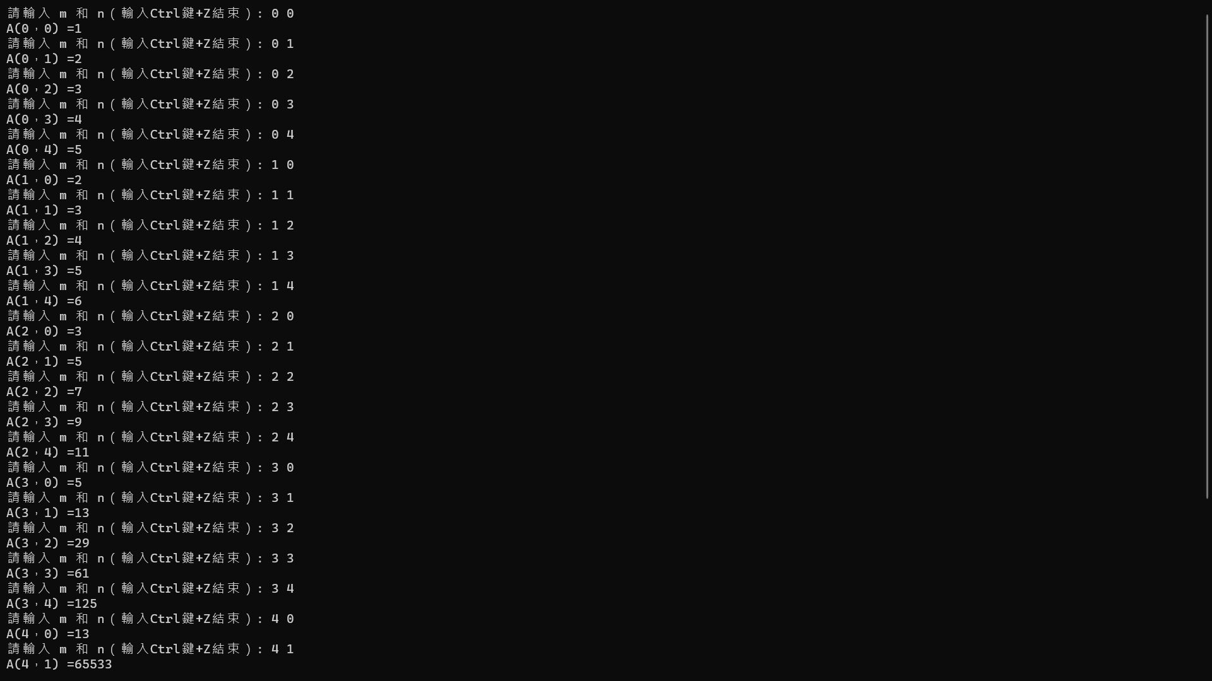
*數值列表:
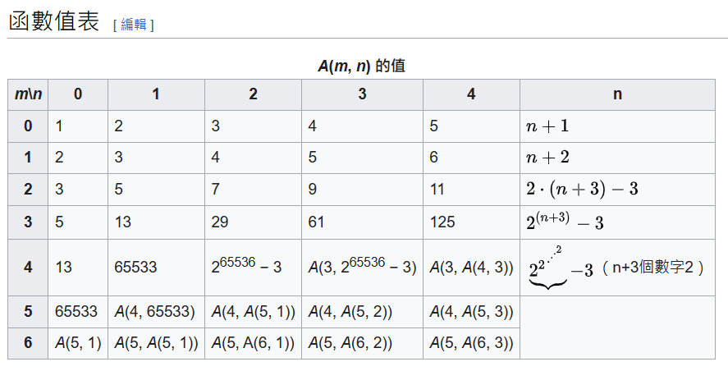
POWERSET:
解題說明:
S 是一個包含 n 個元素的集合，S 的冪集是 S 的所有可能子集的集合，那麼 powerset(S) 的輸出應該是 {(), (a), (b), (c), (a, b), (a, c), (b, c), (a, b, c)}。寫一個遞迴函數來計算 powerset(S)。

Algorithm design and programing:

主程式
1. 讀取輸入的 set(要powerset的內容)，如果輸入 Ctrl+Z 以結束程式，否則一直執行while迴圈
2. 進入while迴圈，然後呼叫函數p來計算輸入的powerset

函數p (string s， int ind = 0， string reg = "")
1. 輸入set的全部內容，並給定索引 ind 的初始值 0，並給定一個暫存用的空字串reg，來紀錄poowerset
2. 獲取字串的長度 n
3. 當 ind 等於 n，表示為完整字串，輸出 reg
4. 如果 ind 不等於 n，表示尚未處理完成所以進入遞迴
5. 第一個遞迴呼叫p(s， ind + 1， reg + s[ind])，這個部分是將當前字元 s[ind] 加到 reg
6. 第二個遞迴呼叫p(s， ind + 1， reg)，這個部分是將當前字元不包含在全部的子集中的字元顯示出來
7. 每次遞迴呼叫都會使 ind+1 去處理下一個字元
8. 遞迴會持續到n等於 ind，所有字元都處理過了

code:
#include <iostream>
#include <string>
using namespace std;
void p(string s, int ind = 0, string reg = "")
{
int n = s.length();// ind等於字串的長度 n
if (ind == n)//若ind == n表示已處理完整個字符串
{
cout << "{" << reg << "}" << endl;// 輸出目前字串 reg
return;
}
// cout << "進入遞迴" << endl;可加入這個輸出遞迴進入的訊息，我用於檢查監視遞迴的執行流程
p(s, ind + 1, reg + s[ind]);//加入當前字符 s[ind]，會加到全部的字串的狀態
p(s, ind + 1, reg);// 不加入當前字元 s[ind]
}

int main()
{
string set;
cout << "請輸入子集內容（輸入Ctrl鍵+Z結束：";

while (cin >> set)// 從標準輸入讀取輸入的要powerset的內容
{
p(set); //使用p函數計算然後輸出結果容
cout << "請輸入子集內容（輸入Ctrl鍵+Z結束)：";
}
return 0;
}
效能分析:
時間複雜度:
P函數的時間複雜度取決於遞迴的深度，具體來說時間複雜度為O(2^{n})
空間複雜度:
遞迴每一層都需要儲存ind、n、reg遞迴最大深度為n，因此空間複雜度為O(n)

時間複雜度 | 空間複雜度
O(2^{n}) | O(n)
測試驗證:
